FactSheet Bio-Laden Projekt

Gruppe #02   
(Kai Gossens - Angelo Conconi - Dominique Nobel - Rukshan Srirangarajah)

# Einleitung

Für die Blockwoche XML-Technologies hat das Team eine Web-Applikation für einen Bio-Hofladen realisiert. Das Ziel des Projektes ist es mittels verschiedener XML-Technologien ein Buchungssystem für die vorhandene Ferienwohnung auf dem Hof zu erstellen. Weiter können auch die vom Hof angebotenen Produkte angesehen werden. In einem Backend Bereich können Produkte und Ferienwohnungen bearbeitet werden.

# Konzeption

Die Konzeptionsphase diente dem Team zur Gedankenfindung und wozu das System eingesetzt werden soll. Das Team hat sich entschieden, die vier Komponenten:

* Internetauftritt Bio-Hofladen (Informationsdarstellung)
* Buchungssystem Ferienwohnungen
* Automatische Buchungsbestätigung via PDF-Ausgabe
* Administrationsbereich für den Unterhalt von Produkte und Ferienwohnungen

umzusetzen und zu einem Gesamtsystem zu vereinen.

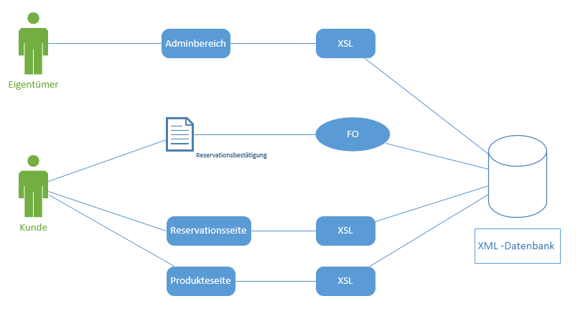

Abbildung - Konzeptionsskizze Bio-Hofladen

## Zielbetrieb

Das System richtet sich an einen existenzgefährdeten Familienhof, welcher hauptsächlich auf Produktverkauf und die Vermietung von Ferienwohnung ausgerichtet ist. Das System steht dem Endkunden zur Verfügung um vorhandene Bio-Produkte anzusehen, sowie auch bei Interesse die vorhandenen Ferienwohnungen zu reservieren. Das Backendsystem unterstützt und optimiert den Verkauf von Produkten sowie auch die Vermietung von Ferienwohnungen. In einer Administrationskomponente können neue Produkte & Ferienwohnungen auf einfache Art und Weise hinzugefügt oder gelöscht werden. Ein Buchungssystem erlaubt es dem Endkunden die gewünschte Ferienwohnung für eine bestimmte Dauer zu reservieren.

## Anforderungen

Damit der Bio-Hofladen seine Existenz sichern kann, soll ein einfaches, dennoch ansprechendes System entwickelt werden um die vorhandenen Produkte und Ferienwohnungen besser zu vermarkten. Dabei soll eine moderne und einfache Website erstellt werden um einerseits die vorhandenen Dienstleistungen einem Endkunden zu präsentieren und anderseits Familien oder Paare darauf aufmerksam zu machen, dass „Ferien in der Natur“ sehr entspannend sein können.

## Scope

Das System grenzt sich durch folgende Punkte ab:

* Die Webseite ist intuitiv und einfach zu bedienen.
* Aufgrund der minimal zur Verfügung stehenden Infrastruktur & Budgets müssen die PDF für die Buchungsbestätigung lokal auf dem Client erstellt werden. Das Buchungssystem stellt ein FO Datei für einen externen FOP Renderer zur Verfügung.
* Anpassungen (Hinzufügen und Löschen) von Produkten und Ferienwohnungen können in einem Administrationsbereich vom Bio-Hofladenbesitzer vorgenommen werden.

# Realisierung

In der Realisierungsphase wurden die vier Teilsysteme:

* Internetauftritt Bio-Hofladen (Informationsdarstellung)
* Buchungssystem Ferienwohnungen
* Automatische Buchungsbestätigung via PDF-Ausgabe
* Administrationsbereich für den Unterhalt von Produkte und Ferienwohnungen

unabhängig voneinander entwickelt und am Schluss mithilfe eines einheitlichen Web-Templates von <http://html5up.net> zu einem System vereinheitlicht. Das Projekt ist zu finden auf <http://xmlfs15.mysolutions.dynalias.com:8085>. Dabei ist zu achten, dass der Port 8085 gegebenenfalls nicht aus dem HSLU Netz direkt verwendbar ist.

## Buchungssystem

Über das Buchungssystem können die bestehenden Ferienwohnungen gebucht werden. Dabei werden neben Bucherinformationen wie Name und Adresse auch die gewünschte Ferienwohnung und Start-/Enddatum abgefragt. Die eingegebenen Daten werden im "bookings_list.xml" gespeichert. Beim Wechseln auf das Buchungsregister wird durch PHP ein Transformationsfile aufgerufen, das die Formularelemente anzeigt. Anhand dieser Formularelemente werden die Daten erfasst und wiederum mit einem PHP-Skript in die "bookings_list.xml" geschrieben.

## Buchungsbestätigung



Abbildung - Buchungsbestätigungsschema

Die Reservationsbestätigung wird direkt nach einer neuen Ferienwohnungsbuchung ausgelöst. Es wird dabei nach dem oben genannten Schema vorgegangen. Um die Variable von der neuen Buchung an das XSL zu übergeben wird über eine PHP-Datei mit Query-Parameter (bookings_print.php?bookId=xx) umgeleitet.

## Administrations Bereich

Im Administrationsbereich können die Produkte und Ferienwohnungen verwaltet werden. Es bietet dem Anbieter des Ladens die Möglichkeit neue Produkte hinzuzufügen und auch Ferienwohnungen anzupassen. Beim Aufruf des Administrationsbereiches wird mittels PHP ein Transformationsfile aufgerufen welches eine XHTML Seite zurückliefert in welcher verschieden Kontrollelemente vorhanden sind um die Daten des XML zu bearbeiten. Mittels Formularwerten wird beispielsweise beim Hinzufügen einen separate PHP Seite aufgerufen welche die Daten annimmt und danach in das XML einfügt oder löscht.

# Fazit

Das Projekt, welches im Rahmen der XML-Blockwoche durchgeführt wurde, wurde weitgehendst mit XML-Technologien umgesetzt. Das während der Blockwoche vermittelte Wissen diente als gute Grundlage um dieses Projekt erfolgreich durchzuführen. Die Realisierung allerdings verlief nicht problemlos. Vor allem bei der angedachten Kalenderfunktion vom Buchungssystem tauchten grössere Schwierigkeiten auf. Da das Einbinden eines Kalenders nicht wie angedacht funktionierte, musste schlussendlich leider auf diese Funktion verzichtet werden. Der Kalender wurde mittels PHP realisiert. Beim inkludieren des PHP-Codes im XSL wurde der Kalender nicht erkannt und konnte somit nicht dargestellt werden. Um die Problematik nachzuvollziehen, wurden diese Programmteile auskommentiert. Dennoch diente das Abschlussprojekt dem Team sich vertieft mit XML-Technologien und dessen Zusammenspiel mit PHP zu befassen und dabei wertvolle Erfahrungen für zukünftige Projekte zu sammeln.